Załącznik nr 3 do Uchwały Nr XIII/114/2019 Rady Powiatu w Lipnie z dnia 20.12.2019 r.


Objaśnienia przyjętych wartości do Wieloletniej Prognozy Finansowej Powiatu Lipnowskiego na lata 2020 – 2029

Jednostki samorządu terytorialnego zobowiązane są od kilka lat do sporządzania Wieloletniej Prognozy Finansowej (WPF), która jest instrumentem nowoczesnego zarządzania finansami publicznymi. W minionych latach Powiat wykorzystywał podobne narzędzia w realizacji polityki finansowej.
Dokument WPF to założenia polityki finansowej oraz szeroka prezentacja w zakresie wieloletniego planowania finansowego, polityki budżetowej oraz zarządzania długiem. Zgodnie z założeniami Wieloletniej Prognozy Finansowej środki ze sprzedaży nieruchomości mają zapewnić finansowanie dla realizacji planów inwestycyjnych, stąd planowana jest dalsza intensyfikacja sprzedaży majątku z przeznaczeniem na powiększenie majątku Powiatu z tytułu realizacji nowych inwestycji. Szansą dla budżetu Powiatu jest możliwość realizacji potrzeb inwestycyjnych przy wsparciu bezzwrotnymi środkami budżetu Unii Europejskiej. Wymaga to dyscypliny budżetowej w celu akumulowania środków na wkład własny do projektów zgłaszanych do współfinansowania. Mocną stroną finansową Powiatu jest fakt, że zadłużenie przeznaczone zostało wyłącznie na realizację zadań inwestycyjnych, jak również emisja obligacji w roku 2014 i w roku 2018 przeznaczona została na zadania inwestycyjne zaplanowane w budżecie Powiatu. Informacje zawarte w analizie opracowano na podstawie danych historycznych ze sprawozdań budżetowych z lat poprzednich, budżetu roku 2019 oraz projektu budżetu na rok 2020, które to stanowią bazę do dalszej prognozy budżetu.
Odległy czas prognozowania (do roku 2029) zwiększa ryzyko niewłaściwego oszacowania wartości przyjętych w prognozie w odniesieniu do faktycznie uzyskanych. Biorąc pod uwagę kroczący charakter prognozy, która corocznie będzie nowelizowana, przyjęto założenia, że dochody i wydatki
w latach następujących po roku 2020 indeksowane będą w oparciu o informacje Ministerstwa Finansów, dotyczące założeń makroekonomicznych, związanych z kształtowaniem się wskaźnika PKB i inflacji, opublikowanych na potrzeby wieloletnich prognoz finansowych.
Przedstawiony przez Zarząd Powiatu w Lipnie projekt uchwały w sprawie uchwalenia Wieloletniej Prognozy Finansowej na lata 2020 – 2029 opracowany został w oparciu o postanowienia ustawy o finansach publicznych z dnia 27 sierpnia 2009 roku i zgodnie z postanowieniami tej ustawy projektowana kwota wydatków bieżących nie przekracza poziomu prognozowanych do pozyskania dochodów bieżących. Kierując się zasadą utrzymania standardów jakości planowania w projekcie budżetu na 2019 rok uwzględniono:
- założenia ujęte w projekcie ustawy budżetowej na rok 2020;
- utrzymania standardu realizacji bieżących zadań samorządowych;
- zapewnienie odpowiedniej zdolności kredytowej;
- ograniczenia zawarte w art. 243 ustawy o finansach publicznych.

Ogólne założenia do budżetu Powiatu Lipnowskiego na rok 2020 uzależnione są od kształtowania się sytuacji makroekonomicznej państwa oraz przyjętych rozwiązań systemowych. Wieloletnia Prognoza Finansowa została przygotowana w zakresie prognozy dochodów i wydatków oraz prognozy wielkości długu do roku 2029, tj. do końca terminu spłaty zaciągniętych zobowiązań czy też przejętych zobowiązań po zlikwidowanym Samodzielnym Publicznym Zakładzie Opieki Zdrowotnej w Lipnie. Jak widać zadłużenie Powiatu systematycznie jest obniżane pomimo zaciąganych w ciągu roku budżetowego kredytów długoterminowych przeznaczonych na spłatę pożyczek i kredytów zaciągniętych w latach poprzednich oraz na pokrycie występującego deficytu budżetowego. Prognozy na rok 2020 są korzystniejsze od poprzednich lat z uwagi na tok, iż projekt budżetu zakłada nadwyżkę budżetową na spłatę istniejących zobowiązań z tytułu zaciągniętych wcześniej kredytów i wyemitowanych papierów wartościowych. Wypracowane ponadto małe wolne środki wynikające ze zrealizowanych dochodów i wydatków przeznaczane również są na spłatę pożyczek i kredytów w latach kolejnych co obniży wielkość możliwych kredytów do zaciągnięcia.
Dochody bieżące na rok 2020 zostały zaplanowane w zakresie subwencji i dotacji w wielkościach określonych w decyzjach otrzymanych z Ministerstwa Finansów, Wojewody Kujawsko – Pomorskiej, a dochody własne na poziomie przewidywanego wykonania roku 2018.
Dochody majątkowe przyjęto w wielkości realnej. Na dochody w wysokości 2 533 197,14 zł zaprojektowane w budżecie roku 2020 składają się dochody ze sprzedaży składników majątkowych. Na kwotę tę składają się dochody pochodzące ze sprzedaży nieruchomości stanowiącej teren zabudowany –nieruchomość niezabudowana przy ul. Nieszawskiej w Lipnie – działki budowlane w ilości 18.

Poniżej przedstawiono planowane budżetowanie dochodów bieżących i majątkowych na początku roku za lata 2010 – 2018 i prognozowane dochody na rok 2019.

Wykres nr 1

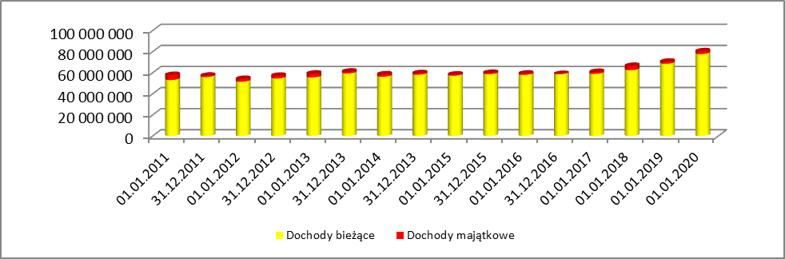
Źródło: opracownaie własne

Wydatki Powiatu na rok 2020 prognozowane są w warunkach ograniczonych możliwości finansowych przy założeniu zapewnienia pełnego sfinansowania wydatków „sztywnych”, takich jak koszty obsługi długu długoterminowego. Konieczna jest więc konsekwentna racjonalizacja wydatków bieżących, która pozwoli na optymalizowanie środków finansowych przeznaczonych na rozwój przy jednoczesnym ograniczeniu przyrostu długu powiatu. Są to warunki niezbędne dla utrzymania stabilności finansowej Powiatu w roku 2020 i latach następnych.
Przy ustalaniu w budżecie limitów wydatków uwzględniono uwarunkowania i założenia:
- wynagrodzenia zostały zaplanowane w wysokości wynagrodzeń przewidywanych do wypłaty za miesiąc grudzień 2020 roku uwzględniając planowane wypłaty nagród jubileuszowych, odpraw emerytalnych wzrostu dodatku stażowego oraz wzrostu wynagrodzeń kadry pedagogicznej,
- zaplanowano rezerwy celowe,
- dodatkowe wynagrodzenie roczne dla pracowników sfery budżetowej naliczone zostało zgodnie
z obowiązującą ustawą o dodatkowym wynagrodzeniu rocznym,
- wydatki relacjonowane do wynagrodzeń, to jest składki na ubezpieczenia społeczne, składki na Fundusz Pracy, składki na Fundusz Emerytur Pomostowych, składki na ubezpieczenia zdrowotne, odpisy na zakładowy fundusz świadczeń socjalnych zaplanowano w wysokości odpowiadającej uregulowaniom prawnym,
- wysokość dotacji z budżetu powiatu przyjęto w oparciu o obowiązujące przepisy oraz zawarte umowy i porozumienia z poszczególnymi jednostkami,
W zakresie kwot przyjętych na realizowane i rozpoczęte przedsięwzięcia wynikają one z zawartych umów oraz sporządzonych oszacowań przez projektantów, a są to zadania pn.:
- 1 390 024,94 zł na dofinansowanie projektu w ramach RPO Województwa Kujawsko – Pomorskiego na lata 2014 – 2020 dotyczy realizacji prac geodezyjno – kartograficznych – Ulepszenie usług geodezyjnych – Infostrada Kujaw i Pomorza – 2;
- 264 133,56 zł na realizacje przez Projektu „Kompleksowe wsparcie uczniów z placówek oświatowych podległych Powiatowi Lipnowskiemu;
- 58 650,00 zł na realizację przez Powiatowe Centrum Pomocy Rodzinie programu pn. : „Rodzina w Centrum 2”;
- 1 000,00 zł na dofinansowanie projektu „Infostrada Kujaw i Pomorza – usługi e - Administracji i Informacji Przestrzennej”;
- 50 000,00 zł na realizację „ Powiatowego Programu Wychowania Patriotycznego”
- Program Zdrowia Psychicznego Powiatu Lipnowskiego,
- Remonty dróg powiatowych,
- Budowa chodników na drogach powiatowych – kontynuacja od roku 2021 ,
- Budowa budynku Szkoły Muzycznej w latach 2019 – 2023 – planowana inwestycja na kwotę 5 038 191,00 zł,
- Dostosowanie do wymogów standardu szpitala w celu poprawy lecznictwa szpitalnego;
- Podwyższenie kapitału własnego Spółki z o.o. „Szpital Lipno”,

Poniżej przedstawiono analizę budżetowania wydatków bieżących i majątkowych na początku roku za lata 2010 – 2019, oraz projekt planu na rok 2020

Wykres nr 2
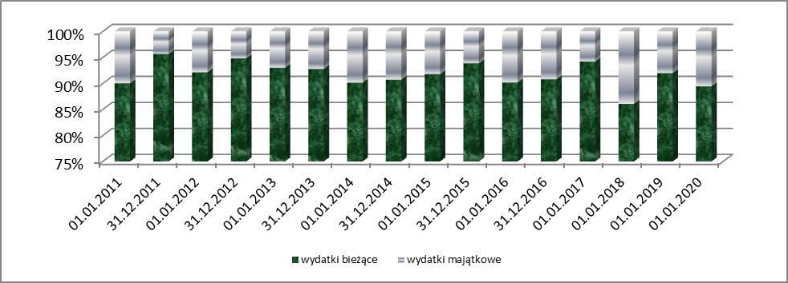
Źródło: opracownaie własne

W zakresie obsługi zadłużenia przyjęto spłaty rat kredytów długoterminowych oraz wykupu obligacji wyemitowanych w roku 2014, gdzie okres wykupu rozpoczął się w roku 2017, zaś okres wykupu wyemitowanych obligacji w roku 2018 rozpocznie się w roku 2021. Od roku 2015 nie występują zobowiązania z tytułu spłaty pożyczek. Spłaty rat kapitałowych kredytów i wykupu obligacji wprowadzono na podstawie posiadanych informacji o spłatach.
W roku 2020 nie planuje się zaciągania kredytów długoterminowych. Jednakże na bieżącą działalność w uchwale budżetowej ujęto kredyt krótkoterminowy do kwoty 3 000 000,00 zł. zaciągany on jest w pierwszych dniach roku budżetowego, zaś jego wykorzystanie jest zależne od stanu środków na rachunku bankowym powiatu. Kredyty długoterminowe wykorzystywane były z przeznaczeniem na zadania inwestycyjne realizowane przez powiat oraz na spłatę zobowiązań wynikających z zaciągniętych kredytów długoterminowych. Spłatę rat kredytów oraz wykup obligacji w roku 2019 planuje się w kwocie 2 655 732,20 zł – stanowi to 3,31% planowanych dochodów. Zadłużenie nominalne na koniec roku 2020, przy założeniu, że nie ujmujemy zobowiązań po zlikwidowanym SP ZOZ w Lipnie, wyniesie 13 620 772,84. Oznaczać to będzie, że wskaźnik długu wyniesie 16,96%. Łączne zadłużenie powiatu stanowić będzie kwotę 22 654 988,84 zł, co stanowi 28,20% dochodów powiatu i będzie o 8,82% niższe jak planowane na koniec roku 2019. Spoglądając na budżety lat poprzednich to należy stwierdzić, iż pomimo zaciągania każdego roku kredytów długoterminowych na spłatę wcześniej zaciągniętych zobowiązań, zadłużenie powiatu obniża się.
Przygotowując budżet na rok 2020 oraz Wieloletnią Prognozę Finansową na lata 2020 – 2029 kierowano się szczególną zasadą rachunkowości tzn. ostrożności w kalkulowaniu planowanych dochodów, aby nie zawyżyć dochodów w latach następnych.
Rok 2020 planuje się z nadwyżką budżetową na kwotę 2 708 092,00 zł. W latach 2020 – 2029 założono osiągnięcie dodatniego wyniku budżetu, które planuje się przeznaczyć na spłatę kredytów oraz wykup obligacji. Powiat spłaca również zobowiązania po zlikwidowanym SP ZOZ w Lipnie. Zobowiązania z tego tytułu spłacane są z wydatków budżetowych i na dzień podjęcia uchwały w zakresie projektu na rok 2020 wielkość zobowiązań z tego tytułu wynosi 10 408 988,00 zł.
Budżet roku 2020 uwzględnia najpilniejsze potrzeby powiatu i ukierunkowany jest na poprawę infrastruktury drogowej jak również lokalowej i oświatowej.
Wieloletnia prognoza finansowa zawiera dane ujęte w projekcie budżetu na rok 2020 i opiera się na danych historycznych z lat 2016-2019 i danych zawartych w harmonogramach spłat kredytów i wykupu obligacji.
Wieloletnia prognoza finansowa ma charakter kroczący i będzie ciągle - na bieżąco aktualizowana, a tym samym realna w jak największym stopniu. Po dokonanych obliczeniach, założenia przyjęte w prognozie, spełniają zarówno wymogi ustawy jak i obowiązujące wskaźniki.

Lipno, dnia 20 grudnia 2019 roku

